Campus Run
★ 一款致力于改善大学生生活习惯的健康应用 ★
Version 2.0

用户说明

文件修订历史
修订时间 | 修订说明 | 作者 | 审核
2015.7.17 | 用户说明编写 | 周佳麒

目录

- 进入页面
- 注册
- 登陆
- 跑
- 约跑
- 查看
- 发布
- 加入
- 游戏
- 我
- 个人信息

- 查看约跑和发布的信息
- 关于

- 进入页面

- 注册
录入个人信息设置密码即可注册成功
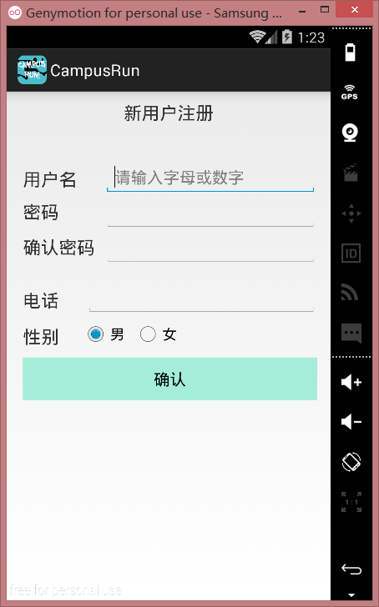
- 登陆
输入已注册好的用户名密码即可登录
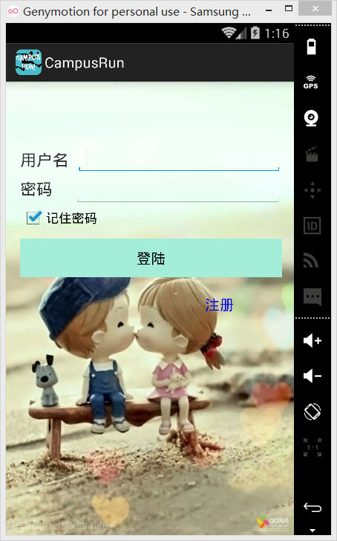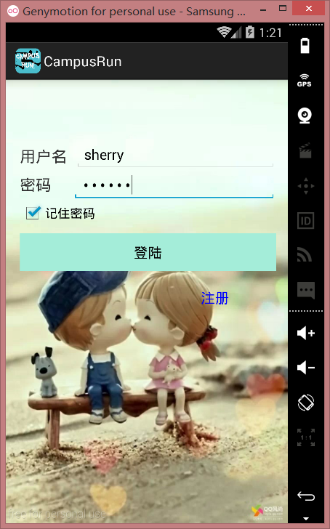

- 跑
进入初始页面，初始页面会显示上次跑步和历史跑步信息，点击右上角可以查看之前的历史记录，点击start开始跑步
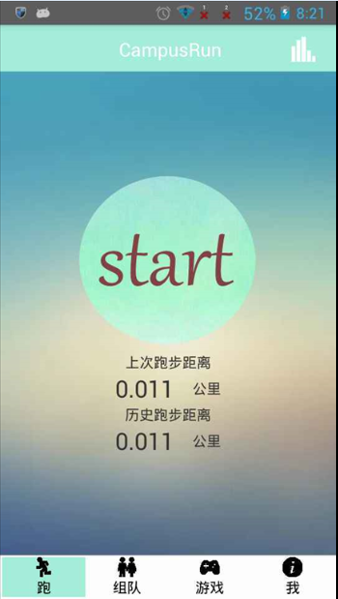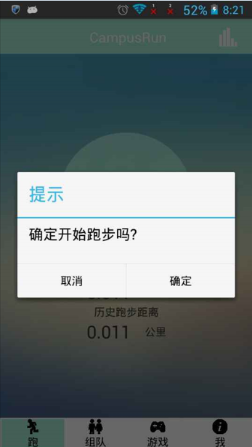
正常跑步即可正确记录跑步数据，暂停按钮暂停记录数据可按恢复或结束跑步。
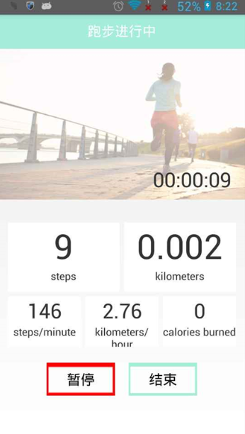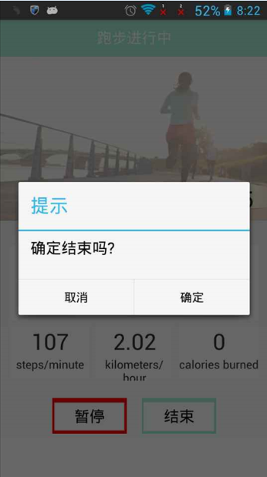

- 约跑
- 发布
点击右上角加号可以添加约跑信息，填写好信息确认即可发布
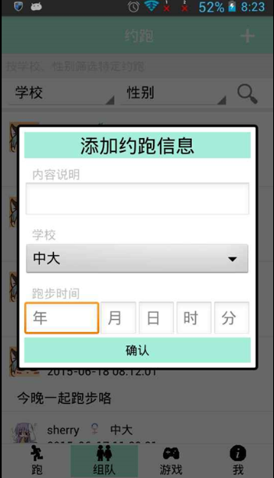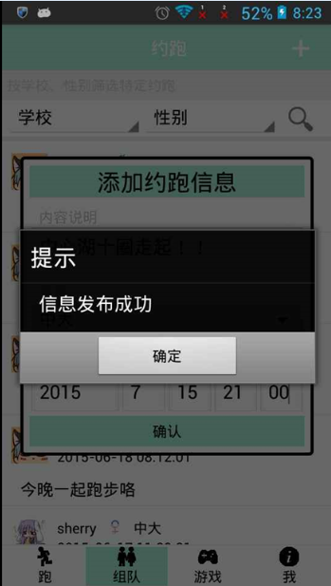

- 查看
初始显示所有约跑信息，发布成功后最新消息显示在第一个，点击学校性别可以进行特定条件筛选
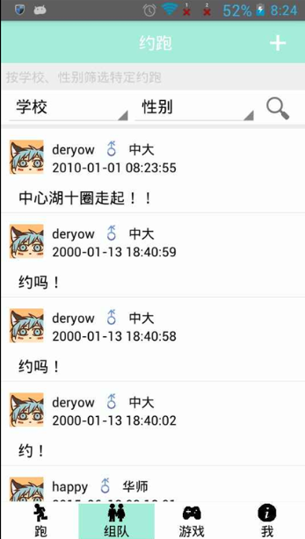

- 加入
点击某条约跑信息可以查看详细介绍，点击加入可加入该约跑
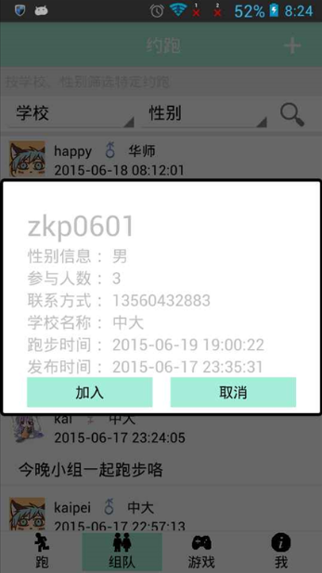
- 游戏
根据跑步积分可以获得时间，在规定时间内点击走右键跑步，记录游戏步数
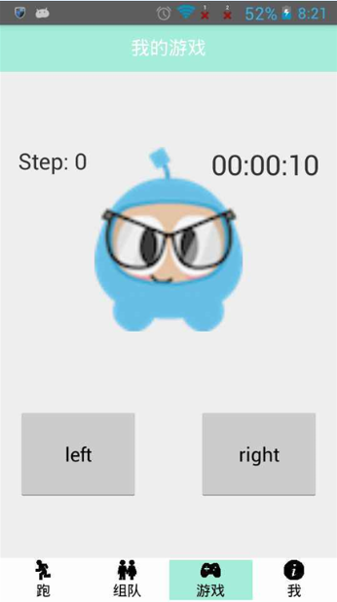
- 我
- 个人信息
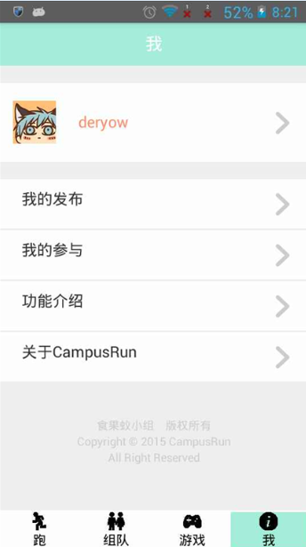
1.1信息修改
点击个人信息右上角修改可进行信息修改
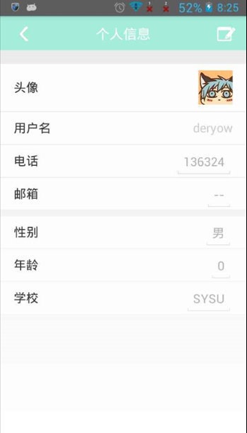

- 查看约跑和发起的约跑
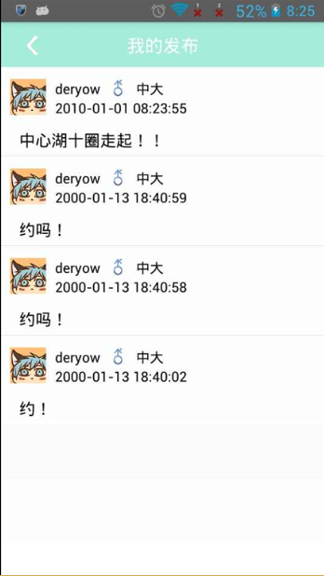

- 关于
包含本软件的介绍
